Министерство образования и науки Кыргызской Республики

Кыргызский государственный технический университет им. И. Раззакова

Учебно-производственный центр
«Высшая школа дизайна»
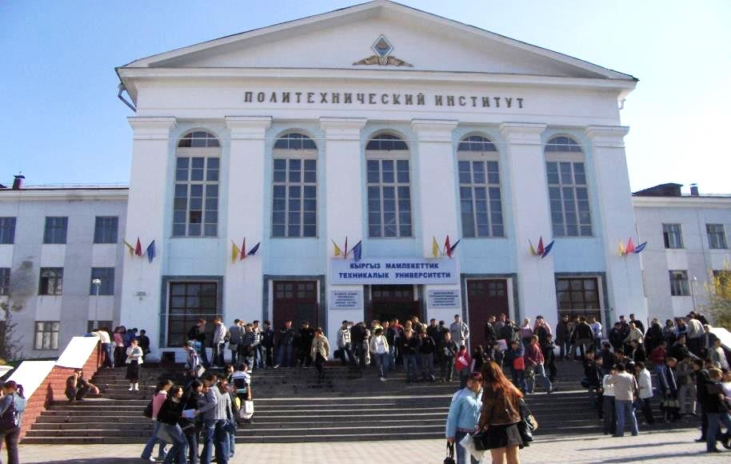

Информационный пакет
для студентов очной формы обучения (кредитная система обучения)
2022-23 учебный год

Бишкек 2022

Дорогие друзья!
Наш многотысячный коллектив гордится тем, что Кыргызский Государственный технический университет им. И. Раззакова, уже более 68-ти лет являясь флагманом инженерного образования страны, бережно хранит и преумножает замечательные традиции и идеалы, выработанные всеми предыдущими поколениями «политехников». Сегодня трудно найти промышленное предприятие или фирму в Кыргызстане, где бы не трудились выпускники нашего вуза. Среди них много известных учёных, изобретателей, государственных и общественных деятелей, преуспевающих бизнесменов.
Словом, именно инженеры сейчас находятся на переднем крае творческой мысли, проектируя и воплощая в жизнь инновационные технические решения, способствующие поступательному развитию отечественной экономики. Поэтому и государство в первую очередь акцентирует своё внимание на состоянии инженерно-технического образования.
Университет на практике успешно реализует модель непрерывной сквозной подготовки востребованных рынком специалистов технического профиля в рамках многоуровневой образовательной системы путём охвата ступеней бакалавриата, магистратуры, аспирантуры и докторантуры. Более того, в отличие от других образовательных учреждений высшего профессионального образования наши студенты не только получают глубокие инженерные знания, но и проходят обширную производственную практику, учатся своими руками создавать реальные механизмы, технологии, приборы и машины.
Наш университет имеет развитую спортивную базу и культурно-эстетическую среду. В стенах КГТУ каждый желающий имеет возможность развивать свои творческие таланты на спортивных площадках и музыкально-сценическом поприще: не случайно студенты «Политеха» на протяжении многих лет являются победителями Универсиад Кыргызской Республики и Республиканских смотров художественной самодеятельности. Наши студенты-спортсмены (и многие выпускники) входят в состав сборных команд страны, принимают участие и занимают призовые места на международных соревнованиях.
И сегодня, переступая порог нашего университета и вливаясь в стотысячную семью «политехников», вы одновременно принимаете на себя обязательство по уважительному отношению к наследию, доставшемуся от далёких предшественников. Поэтому призываю вас любить наши традиции, беречь честь, достоинство и имущество этого несравненного храма науки и культуры.
Желаю вам всем получить качественное образование по избранному направлению подготовки и найти свою дорогу в окружающем океане жизни. Дерзайте на тернистом пути к вершинам знаний и творите новое на благо родного Кыргызстана!

Ректор КГТУ им. И. Раззакова М.К. Чыныбаев

«УТВЕРЖДАЮ»
Проректор по учебной работе
КГТУ им. И. Раззакова
_____________ Элеманова Р.Ш.
«_____»_______________2022г.

Программа
Проведения ориентационной недели для первокурсников УПЦ «Высшая школа дизайна» КГТУ им. И. Раззакова с 22.08.22 г. по 30.08.22 г.

Дата  проведения | Мероприятие | Время | Ссылка
22.08.22 г. | Общее собрание директора с первокурсниками (знакомство с Высшей школой дизайна, академическими советниками, учебно-материальной базой и.т.д.), выдача информационных пакетов. Оформление кампусных карт на вход корпус КГТУ им.И.Раззакова | 10-00 | БАЗ
23.08.22 г. | Проработка со студентами содержания и положений информационных пакетов (академические советники и руководители ОП) | 10-00 | 2/330
23.08.22 г. | Знакомство с НБТ, работой в читальных залах, с каталогами, электронными информационными средствами обучения, выдача ч/б. | 10-00 | 1/261
24.08.22 г. | Воинский учет студентов (ВУС). Встреча со  специалистами 2-го отдела | 10-00-13-00 | 1/209
 | Орг. вопросы по физическому воспитанию студентов. Знакомство с кафедрой ФВ, спортивной базой, организация медосмотра
25.08.22 г. | Комплектации языковых потоков:  - каф. Иностр. Языков 2/522  - каф. Русс. Языка 2/510  - каф. Кыргыз тили 2/508 | 10-00  11-00  12-00 | 2/612
26.08.22 г. | Вопросы обустройства быта студентов и заселения в общежитии | 11-00 | 2/330

Директор УПЦ ВШД Коеналиев К.К.
Оглавление

Программа проведения ориентационной недели для первокурсников………………..... | 3
Академический календарь | 5
Расположение зданий КГТУ им. И. Раззакова ……………………………………………... | 6
Используемые термины и определения …………………………………………….. ….. | 7
Обращение ректора КГТУ им. И. Раззакова……………………………………….… | 8
1. Общие сведения о вузе………………………………………………………………… | 7
1.1. История вуза…………………………………………………………………………... | 9
1.2. Реквизиты и руководитель вуза……………………………………………………… | 9
Обращение директора ВШД……………………………………………………………. | 10
1.3. Общие сведения о ВШД………………….…………………………………………… | 10
Кадровый состав структуры и руководителей ОП ВШД ………………………………..  Академические советники………………………………………………………………… | 11  12
2. О кредитной системе обучения……………………………………………………… | 13
2.1. Квалификации и степени высшего образования…………………………………….. | 13
2.2. Кредитная система ECTS….………….……………………………………………….. | 13
3. Организация учебного процесса по кредитной системе обучения………………. | 14
3.1. Учебные планы………………………………………………………………………… | 14
3.2. Индивидуальные учебные планы студентов……………………………………… | 15
3.3. Регистрация студентов на дисциплины…………………….……………………….. | 16
3.4. Права, обязанности и этика поведения студентов………………………………….. | 17
3.5. Виды контроля результатов обучения студентов и порядок проведения экзаменов | 18
3.6. Система оценки знаний студентов………………………………………………….. | 19
3.7. Транскрипт…………………………………………………………………………..... | 21
3.8. Отчисление, восстановление и академический отпуск……………………………. | 21
3.9. Итоговая государственная аттестация выпускников………………………………. | 22
3.10. Дипломы государственного образца………………………………………………. | 22
4. Научно-техническая библиотека КГТУ им. И.Раззакова………………………… | 23
Приложения ……………………………………………………………………………… | 25

АКАДЕМИЧЕСКИЙ КАЛЕНДАРЬ

на 2021-22 учебный год по очной форме обучения

Академический календарь
Осенний семестр:
22 августа – 26 августа | Ориентационная неделя для студентов первого года обучения (регистрация на осенний семестр)
31 августа | Праздничный день «День независимости КР»
1 сентября | День знаний. Начало осеннего семестра
1 - 9 сентября | Регистрация (до/перерегистрация) на осенний семестр
17 – 21 октября  7 ноября  14 – 19 ноября | Рубежный контроль  Праздничный день «День Октябрьской Революции»  Предварительная регистрация на весенний семестр
12 декабря – 16 декабря  1 января | Рубежный контроль  Праздничный день «Новый год»
19 декабря – 6 января | Промежуточная аттестация (экзаменационная сессия)
7 января | Праздничный день «Рождество»
10 января – 20 января | Зимние каникулы
 | Весенний семестр:
23 января | Начало занятий весеннего семестра
23 января - 3 февраля | Регистрация (до/перерегистрация) на весенний семестр
23 февраля | Праздничный день «День защитника Отечества»
8 – 10 февраля | ИГА Междисциплинарная итоговая государств-я аттестация
8 марта | Праздничный день «Международный женский день»
13 марта – 17 марта | Рубежный контроль
21 марта | Праздничный день «Нооруз» (Выходной день)
7 апреля | День народной революции
10 апреля – 14 апреля | Предварительная регистрация на осенний семестр
1 мая | Праздничный день «Праздник весны и труда»
5 мая | Праздничный день «День Конституции КР»
9 мая | Праздничный день «День Победы»
10 мая – 12 мая | Рубежный контроль
15 мая – 26 мая | Промежуточная аттестация (экзаменационная сессия)
29 мая – 30 июня | Все виды практик
 | Регистрация на летний семестр
 | Летний семестр и пересдача FX и I
12 июня – 14 июня | ИГА Междисциплинарная итоговая государств-я аттестация

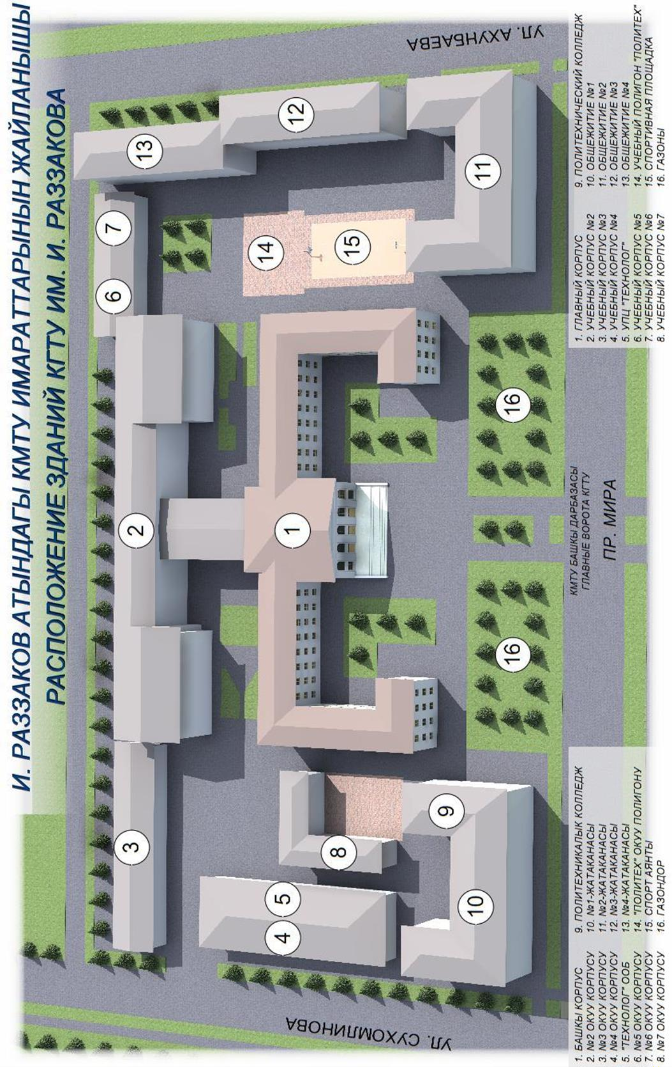

6

Используемые термины и определения

Академическая степень – степень освоения обучающимся соответствующих образовательных программ высшего профессионального образования, присуждаемая высшим учебным заведением по результатам итоговой государственной аттестации.
Академический советник – преподаватель, выполняющий функции академического наставника, оказывающий содействие в выборе траектории обучения (формирование индивидуального учебного плана) и освоении образовательной программы в период обучения
Академический Календарь – календарь проведения учебных и контрольных мероприятий, профессиональных практик в течение учебного года с указанием дней отдыха (каникул и праздников);
Бакалавр – первая академическая степень в системе многоступенчатого высшего профессионального образования, присваиваемая по завершении 4-летнего обучения первого уровня и успешной сдачи экзаменов и защиты выпускной квалификационной работы.
Магистр – вторая академическая (ученая) степень в системе многоступенчатого высшего профессионального образования, присваиваемая лицам, окончившим университет, имеющим степень бакалавра, после 1-2 годичного обучения и защиты магистерской диссертации.
Офис Регистрации – занимается координацией образовательных программ и планов подготовки специалистов, организацией и проведением регистрации студентов, учетом успеваемости студентов, формирует транскрипт студента, проводит оценку качества обучения.
Кредит ECTS - согласованно установленная единица для измерения объема работы студента за определенный период обучения, необходимая для завершения курса и заканчивающаяся оценкой результатов обучения. Однажды полученная зачетная единица не может быть потеряна.
Пререквизиты – перечень дисциплин, содержащих знания, умения и навыки, необходимых для освоения изучаемой дисциплины.
Постреквизиты – перечень дисциплин, для изучения которых требуются знания, умения и навыки по завершении изучения данной дисциплины.
Силлабус - программа обучения по каждой дисциплине, которая включает в себя темы и продолжительность каждого занятия (описание курса, программа обучения, план практических (семинарских) занятий, задания по самостоятельной работе студента и другие).
Средний балл успеваемости(GPA) – средневзвешенная оценка уровня учебных достижений обучающегося за рассматриваемый период по выбранной программе
Транскрипт – документ, установленной формы, содержащий перечень пройденных дисциплин за соответствующий период обучения с указанием кредитов и оценок.

Общие сведения о вузе
  - История вуза
4 сентября 1954 г. приказом Министерства высшего и среднего специального образования Союза Советских Социалистических Республик был создан Фрунзенский Политехнический институт, ныне Кыргызский государственный технический университет (КГТУ) им. И. Раззакова.
В настоящее время КГТУ им. И. Раззакова – один из крупнейших технических университетов Кыргызстана, готовит высококвалифицированных бакалавров, магистров, специалистов по разным направлениям для нашей Республики и стран ближнего и дальнего зарубежья.
Сегодня в КГТУ успешно реализуется многоуровневая подготовка, открываются новые специальности, расширяются международные связи, заключаются долгосрочные партнерские соглашения со многими крупными компаниями и фирмами. КГТУ успешно сотрудничает с ведущими университетами ближнего и дальнего зарубежья: Московским государственным техническим университетом им. Баумана, Московским энергетическим институтом, Берлинским техническим университетом прикладных наук и др. Наши студенты, показавшие отличные знания в учебе, имеют возможность продолжить учебу в университетах России, Казахстана, Германии и др.
Университет широко использует инфокоммуникационные технологии в образовании. В учебный процесс внедряются новые информационные технологии, система управления учебным процессом, основанная на компьютерных технологиях. Процесс обучения поддерживается электронными библиотеками, включающими электронные учебники и учебные пособия, а также методические материалы. Все структурные подразделения подключены к сети Интернет. Фонд библиотечно-информационного центра вуза составляет более полумиллиона единиц хранения.
На базе пяти научно-исследовательских институтов КГТУ активно проводятся научно- исследовательские (НИР) и опытно-конструкторские работы (ОКР) по приоритетным направлениям науки и техники. Подготовка научных кадров осуществляется через аспирантуру и магистратуру. В КГТУ функционируют четыре диссертационных совета по защите кандидатских и докторских диссертаций.

Реквизиты и руководитель вуза
Полное название Университета:
- на кыргызском языке: “И. Раззаков атындагы Кыргыз мамлекеттик техникалык университети”;
- на русском языке:“Кыргызский государственный технический университет имени. И. Раззакова”;
- на английском:“Kyrgyz State Technical University named after I. Razzakov”.
Статус вуза: государственное высшее профессиональное учебное заведение.
Наличие лицензии и сертификата:
Лицензия – №LD170001104, выдана в 2017 году, срок действия бессрочная. Сертификат – ЖОЖ № 234, выдан в 2013 году, срок действия до 03.07.2018г.,
№SD160000078, выдан в 2016 году, срок действия до 2018г,
№ SE 160000071, выдан в 2016 году, срок действия до 2020г,
№ SE 160000234, выдан в 2016 году, срок действия до 2020г,
№ SE 160000260, выдан в 2016 году, срок действия до 2020г.
Ректор: Чыныбаев Мирлан Койчубекович доц., кандидат физико-математических наук.
Адрес: 720044, Кыргызская Республика г. Бишкек, пр. Ч. Айтматова, 66. Телефон: + 996 312 54-51-25; Факс: + 996 312 54-51-62; E-mail:rektor@kstu.kg
Вся необходимая информация об университете, структурных подразделений, управлении учебным процессом, образовательных программах и т.д. размещены на сайте вуза: www.kstu.kg

Уважаемые первокурсники!
Высшая школа дизайна КГТУ им. И. Раззакова, является структурным подразделением, которая готовить бакалавров по направлению 570400 «Дизайн», по профилям: «Графический дизайн», «Дизайн Среды» и производственной площадки полиграфии.
Дизайн является творческой деятельностью, цель которой — определение формальных качеств предметов, производимых промышленностью; эти качества формы относятся не только к внешнему виду, но, главным образом, к структурным и функциональным связям, которые превращают систему в целостное единство. Дизайн стремится охватить все аспекты окружающей человека среды, которые обусловлены промышленным производством. Дизайнер — художник-конструктор человек, занимающийся художественно-технической деятельностью в разных отраслях (в том числе архитектор, проектировщик, иллюстратор, дизайнер плакатной и прочей рекламной графики, веб-дизайнер).
Профессия, которая реально востребована на сегодняшнем этапе развития страны и мирового сообщества в целом. Меняются годы, века, тысячелетия, но профессии, которое связаны с дизайном актуальны и востребованы всегда.
Добро пожаловать в Высшую школу дизайна!!!

Директор Высшей школы дизайна
доцент Коеналиев К.К.

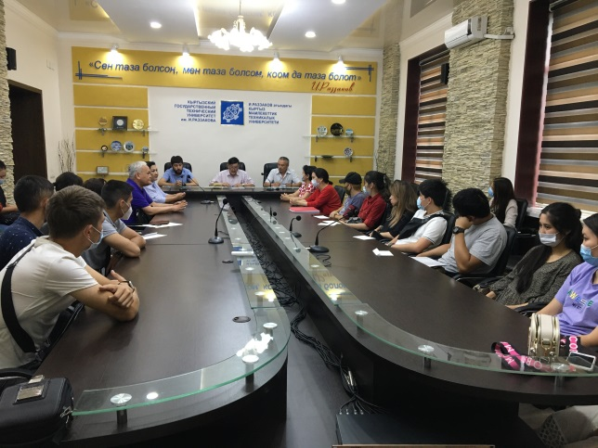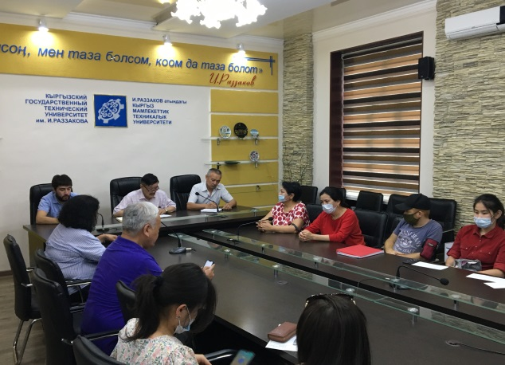

1.3 Сведения о Высшей школе дизайна

Графический дизайн образован 2008 году в составе кафедры «Художественное проектирование изделий» (ХПИ). С переходом в Болонскую образовательную систему с 2012 года начали набирать по направлению 570400 «Дизайн», Академическая степень «бакалавр», с 6 летнего обучения специалитета, перешли на 4 годичную подготовку по степени бакалавр. В 2016 году состоялся первый выпуск со степенью бакалавр.
В 2018 году, создали новую структуру, «Высшая школа дизайна» на базе технологического факультета, в том же году, открыли новый профиль «Дизайн среды». В 2020 году ВШД преобразован в Учебно-производственный центр «Высшая школа дизайна» как самостоятельная структура в составе КГТУ им. И. Раззакова. В УПЦ «Высшая школа дизайна» трудятся 4 доцента, 2-старших преподавателей и 5 молодых специалистов. - из них 2 «Отличник образования Кыргызской Республики», 4 члена «Союза художников КР», 2 члена «Союза архитекторов КР» «Почетный Архитектор КР»
В двух профилях обучаются 218 студентов УПЦ ВШД, является выпускающим подразделением в КГТУ им. И. Раззакова. Срок обучения 4 года, очная.
Сегодня ВШД является одним из востребованной и перспективной структурой в КГТУ им. И. Раззакова.
Графический дизайн - это средство визуальной коммуникации. Если сказать проще-это выражение идей, смыслов и ценностей через образы, изображения, шрифты, медиа ресурсов и т.п
По профилю «Графический дизайн» студенты работают над созданием фирменного (корпоративного) стиля компании, или используя современный термин, айдентика фирмы, то есть разработка логотипа, цветовой гаммы, шрифта и т.д. Графический дизайнер может работать в области полиграфии: создавать макет рекламной полиграфической продукции (календари, буклеты), заниматься дизайном упаковки, сувенирной продукции, а также выполнять макеты книг и журналов.
профиль «Дизайн среды»
В 2017 году было открыто новое направление - «Дизайн среды», выпускники будут трудиться в области дизайна интерьера, экстерьера и ландшафтного дизайна. Становятся создателями красоты городской среды и среды по созданию уюта частных домов и особняков.

Кадровый состав Высшей школы дизайна
№ | Должность | Ф.И.О./время работы
1. | Директор,  доцент | Коеналиев Кылыч Кармышевич  член Союза художников КР, член Союза журналистов  Кыргызской Республики
2. | Преп. Зам директора | Мусаева Нуриза Бекболотовна
3. | доцент, руководитель ОП Дизайна Среды | Сатаев Калдыбек Асанбекович  член Союза архитекторов КР
4. | доцент, руководитель ОП Графического дизайна
5 | доцент | Момуналиев Анарбек Ашимбекович  член Союза художников СССР и КР
6 | доцент | Чотуралиев Бадал Бабанович, член Союза архитекторов КР
7 | ст преп | Токтоев Сталбек Кудисович, член Союза художников КР
8. | преп | Мурсалиев Сыргак
9. | преп | Султаналиева Ольга Васильевна
10. | преп | Улан к. Айпери
11. | преп | Тойчубекова Гульназ Тойчубековна
12. | специалист | Иса кызы Асылай
13. | лаборант | вакантное.
14.

Рабочий тел.: Директор: +996 312 491 574; УПЦ ВШД приемная: +996 312 491 574
E-mail: vshd18@mail.ru

О кредитной системе обучения

  - Квалификации и степени высшего образования

В соответствии с принципами Болонского процесса и Постановлением Правительства Кыргызской Республики № 496 от 23.08.2011 г. «Об установлении двухуровневой структуры высшего профессионального образования в Кыргызской Республике» введены два образовательных уровня или цикла - бакалавриат. Также ведется подготовка по отдельным профилям.
Образовательная программа бакалавриата, рассчитана на 4 года или восемь семестров.
Следует особо отметить, что степень бакалавра, образовательная программа свидетельствует о том, что ее обладатель имеет высшее образование, и он вправе претендовать на работу, соответствующую указанной в его дипломе квалификации.
По окончании освоения соответствующих образовательных программ выпускнику присваивается академическая степень бакалавра по направлению подготовки и специализации или квалификация по специальности.

Кредитная система ECTS

В высших учебных заведениях стран, участвующих в Болонском процессе, внедряются кредиты ECTS – это количественная величина, измеряющая нагрузку студента, необходимую для освоения каждой учебной дисциплины и образовательно- профессиональной программы в целом.
Кредиты ECTS распределяются между учебными дисциплинами учебного плана и указывают объем учебной нагрузки студента по данной дисциплине в семестр. Они отражают объем работы по каждой дисциплине относительно общей нагрузки, необходимой для завершения учебы за один учебный год включая лекции, семинарские, практические и лабораторные занятия, консультации, практики, самостоятельную работу, экзамены и другие формы текущего и итогового контроля. Таким образом, кредиты ECTS описывают общую учебную нагрузку студента, а не только контактные часы работы студента с преподавателем.
Основные черты кредитной технологии:
  - введение системы кредитов для оценки трудозатрат обучающихся по каждой дисциплине;
  - свобода выбора обучающимися дисциплин из числа дисциплин по выбору, включенных в рабочий учебный план и формирование индивидуального учебного плана;
  - непосредственное участие в формировании своего индивидуального учебного

плана;

- вовлечение в учебный процесс Академических советников, содействующих

обучающимся в выборе образовательной траектории;
  - использование балльно-рейтинговой системы оценки учебных достижений по каждой учебной дисциплине;
  - обеспечение учебного процесса всеми необходимыми учебными и методическими
материалами.
Общее количество кредитов ECTS, которые должен набрать студент для получения степени бакалавра составляет 240 кредитов ECTS за восемь семестров. Для получения степени магистра необходимо набрать еще 120 кредитов ECTS за четыре семестра.
Таким образом, студент в семестр должен набрать 30 кредитов, а за учебный год – 60 кредитов (1 кредит = 30 академическим часам, продолжительность академического часа – 40 мин).
Процедура введения студентов в кредитную систему обучения состоит из двух этапов: предварительный и текущий.
Первый этап проходит во время ориентационной недели (24-28 августа). На этом этапе осуществляется общее знакомство с кредитной системой обучения. Здесь происходит знакомство студентов с администрацией: деканом, заведующими кафедрами, системным администратором, Академическим советником, регистратором, которые знакомят студентов со своими функциональными обязанностями.
Обращается особое внимание на формы и методы контроля знаний (текущие, рубежные, промежуточные и итоговые), особенности обучения по кредитной системе, в которой больше места отводится самостоятельной работе студента. Текущий этап введения в кредитную систему заключается в постоянных консультациях со стороны Академических советников и администрации.

Организация учебного процесса по кредитной системе обучения

Обучение в Университете ведется по образовательным программам подготовки бакалавров, специалистов и магистров. По каждому направлению образовательная программа содержит учебный план, рабочие программы и силлабусы по учебным дисциплинам.
Учебный год состоит из осеннего и весеннего семестров, продолжительностью 16 недель каждый.
Контроль знаний студентов осуществляется в виде рубежного (текущего) контроля во время семестра и экзаменационных сессий (зимней и летней) по окончанию каждого семестра.
Зимние каникулы – 2 недели после окончания зимней сессии. Летние каникулы – не менее 7 недель после окончания летней сессии.
В соответствии с образовательной программой проводятся профессиональные практики по направлениям: учебная – 2-4 недели; производственная – 4 недели; предквалификационная – 4-8 недель.
Для ликвидации академических задолженностей по изучаемым дисциплинам и удовлетворения потребностей в дополнительном обучении, вводится летний семестр (по необходимости на платной основе независимо от финансовой основы обучения) продолжительностью до 4 недель.
Теоретическое обучение включает в себя аудиторные учебные занятия: лекционные, лабораторные, практические и семинарские занятия, курсовые проекты (работы).
Присутствие студентов на учебных занятиях обязательно.
Семестровая нагрузка, как правило, составляет 30 кредитов, в год – 60 кредитов.
Кредиты на выполнение курсовых работ и проектов включаются в общий объем трудоемкости дисциплины.
Особое внимание при переходе к кредитной системе обучения уделяется самостоятельной работе студентов (СРС), для которой в учебных планах отводится определенное количество кредитов.

Силлабусы по учебным дисциплинам и необходимая учебно-методическая документация выдаются соответствующими кафедрами старосте потока студентов и располагаются на образовательном портале Университета или методических стендах кафедр.

Учебные планы

Учебные планы – основной документ, определяющий содержание и последовательность работы по подготовке специалистов.
По степени обязательности и последовательности освоения содержания образования учебный план включает три группы дисциплин:
а) группа дисциплин, изучаемых обязательно и строго последовательно во времени; б) группа дисциплин, изучаемых обязательно, но, возможно, непоследовательно;
в) дисциплины, которые студент изучает по своему выбору (курсы по выбору).
Дисциплины группы «б» и «в» обеспечивают асинхронную модель организации учебного процесса. Учебные дисциплины характеризуются набором пререквизитов (дисциплин, которые необходимо изучить до изучения данной) и постреквизитов (дисциплин, для изучения которых необходимо изучение данной), определяющих требования к порядку изучения дисциплин.
Каждой дисциплине устанавливается определенное число кредитов. Обычно это 3-5 кредитов, но может быть больше и меньше. Сумма всех кредитов, закрепленных за всеми дисциплинами учебного плана, должна равняться 240, включая практики и выпускную квалификационную работу.
Рабочий учебный план студенту представляет и разъясняет академический советник. Индивидуальный учебный план формируется по установленной форме на каждый учебный семестр лично студентом на основе рабочего учебного плана, с помощью Академического советника.
Студент может сформировать свой годовой индивидуальный учебный план с числом кредитов, меньшим 60. Это могут быть студенты с ограниченными физическими возможностями, возрастные студенты и др. При этом студент должен понимать, что это приводит к увеличению срока его обучения.

Индивидуальные учебные планы студентов
- Каждый студент, обучающийся по образовательной программе с использованием кредитов и модульно-рейтинговой системе оценок знаний, составляет свой индивидуальный учебный план, который он формирует с помощью академического советника до начала регистрации на дисциплин.
- Индивидуальные планы студентов составляются:
  - на первый семестр обучения - в течение первой недели семестра (после начала занятий),
  - на каждый последующий семестр - за 45 календарных дней до окончания текущего семестра согласно Академического календаря.
- Корректировка (если возникнет необходимость) индивидуальных учебных планов на второй и последующие семестры проводится студентом в течение первой недели планируемого семестра.
- На первый семестр обучения рекомендуется формировать индивидуальный учебный план в полном соответствии с рабочим учебным планом. На все последующие семестры студент может формировать свои индивидуальные учебные планы в соответствии с предлагаемыми в рабочем учебном плане (направления, специальности) перечнем и последовательностью изучаемых учебных дисциплин либо по своему усмотрению, соблюдая условия, указанные ниже в пунктах 6-15.
- Нормативная годовая учебная нагрузка студента в индивидуальном учебном плане

устанавливается в 60 кредитов. Семестровая нагрузка принимается в пределах 28-32 кредитов.
- Студентам, обучающимся по государственным образовательным грантам, необходимо набрать необходимое для присвоения соответствующей академической степени (квалификации) количество кредитов в течение нормативного срока обучения.
- В семестровые учебные планы допускается включать только те учебные дисциплины, пререквизиты которых уже изучены студентом и по которым он успешно аттестован.
- После подготовки своего семестрового рабочего учебного плана студент обязан зарегистрироваться на изучение включенных в план учебных дисциплин (модулей дисциплин) на соответствующих кафедрах по установленной форме (Приложение 3).
- Если реализацию учебной дисциплины одновременно будут обеспечивать два или большее число преподавателей, студент имеет право выбрать одного из них. С этой целью он может посетить занятия каждого из преподавателей, поставив их в известность о цели посещений.
- Кафедры обязаны регистрировать студентов на дисциплины к преподавателям, выбранными студентами строго в том порядке, в котором они к нему обратились.
- Студент считается зарегистрированным на учебную дисциплину только после того, когда Офис-Регистрации, Академический советник и студент поставили подтверждающие подписи в индивидуальном учебном плане студента, а также при внесении оплаты за обучение. Если в начале следующего семестра нет необходимости в корректировке индивидуального плана, то студенту выдается протокол оплаты за обучение.
- Индивидуальный учебный план студентов по контрактной форме обучения является основой для начисления оплаты за обучение каждого конкретного обучающегося за семестр. При этом сумма оплаты за обучение обучающегося устанавливается равной произведению количества запланированных в данном семестре кредитов на утвержденную стоимость одного кредита.

Регистрация студентов на дисциплины

- Встречи и консультации с Академическим советником должны состояться до начала регистрации на дисциплины. После ознакомления с силлабусами или модулями учебных дисциплин (имеются на информационных кафедральных стендах) студент записывается в соответствующих кафедрах на выбранные дисциплины с указанием академического периода их изучения. На основе регистрации формируются индивидуальные учебные планы студента.
- Регистрация на дисциплины первого семестра осуществляется в течение первых двух недель от начала занятий, на последующие семестры – за 45 дней до окончания текущего семестра, в течение одной недели, согласно академического календаря текущего учебного года.
- При регистрации на повторное прохождение дисциплины «Физическая культура» присваивается 1 кредит ECTS и на повторное выполнение курсовой работы (при сданном экзамене по соответствующей дисциплине) – 1 кредит ECTS. Данные кредиты оплачиваются, но не отражаются в учебных карточках (транскриптах), и не засчитываются при накоплении кредитов для получения диплома.
- Студенты, своевременно не прошедшие регистрацию на дисциплины последующего семестра, получают в Офис Регистрации уведомление – форма 1Р (Приложение 2) и знакомятся с порядком регистрации (перерегистрации). Окончательная регистрация проходит в течение первой недели начавшегося семестра, с последующей оплатой за обучение.
- Разрешение для регистрации на дисциплины второго и последующие семестры получают студенты, которыми были изучены все обязательные курсы, предшествующие

следующему обучению (пререквизиты). Доступ к регистрации на последних курсах получают только те студенты, которые успешно изучили дисциплины предыдущего семестра и набрали требуемое количество кредитов и поддерживают требуемый средний академический балл (GPA).
- При регистрации студент, собственноручно должен внести запись в Лист регистрации на дисциплину и подтвердить подписью. Листы регистрации (Приложение 3) находятся на соответствующих кафедрах под контролем дежурного преподавателя, доступ к ним осуществляется с 8.00 до 17.00 часов.
- Студенты, прошедшие своевременно регистрацию, но по итогам экзаменационной сессии не сдали дисциплины, которые являются пререквизитами последующих дисциплин начавшегося семестра, обязаны скорректировать свой индивидуальный учебный план посредством оформления Листа до/перерегистрации (Приложение 4) в течение недели начавшегося семестра.
- Офис-регистратор, на основании результатов регистрации (регистрационных листов), формирует индивидуальный учебный план студента, а также потоки и ведомости в ИС AVN.
- В рабочие учебные планы каждого направления включены дисциплины по выбору, из каждой группы которых студент должен изучить только одну (по своему выбору). Дисциплины, относящиеся к группе «в», как и дисциплины группы «б» обеспечивают асинхронную траекторию обучения. Для регистрации на дисциплины по выбору студент должен получить консультацию Академического советника и пройти установленный порядок регистрации.
При регистрации на курсы по выбору первоочередной приоритет записи к определенному преподавателю будет отдаваться студентам, записавшимся в более ранние сроки.
- По итогам текущего учебного года усиленной сдаче дисциплин при наборе необходимого значения кредитов осуществляется перевод бакалавров:
- с первого года обучения на второй год:
  - набравших 60 кредитов ECTS
  - набравших менее 60 кредитов, но более 45 кредитов, с условием повторного изучения незачтенных дисциплин в течение следующего учебного года (за исключением продолжающихся дисциплин).
- со второго года обучения на третий год:
  - набравших 120 кредитов ECTS
  - набравших менее 120 кредитов, но более 105 кредитов, с условием повторного изучения незачтенных дисциплин в течение следующего учебного года (за исключением продолжающихся дисциплин).
- с третьего года обучения на четвертый год:
  - набравших 180 кредитов ECTS
  - набравших менее 180 кредитов, но более 165 кредитов, с условием повторного изучения незачтенных дисциплин в течение следующего учебного года (за исключением продолжающихся дисциплин).
Для допуска к итоговой государственной аттестации студент – выпускник должен выполнить учебный план, набрать за время обучения на бакалавра не менее 225кредитов, с учетом прохождения практик и иметь кумулятивный GPA не ниже 2,25.

Права, обязанности и этика поведения студентов

Студент имеет право выбора образовательной программы; пользоваться материальной и информационно-технической базой Университета.

При составлении своего индивидуального учебного плана студент обязан строго следовать правилам:
- учесть в своем индивидуальном учебном плане 100% дисциплин из группы обязательных курсов;
- осваивать учебные дисциплины в строгом соответствии с индивидуальным учебным планом;
- регистрироваться на предстоящий семестр в сроки, указанные в Академическом календаре;
- посещать учебные занятия в обязательном порядке соответствии с их расписанием;
- выполнять требования преподавателей, указанные в силлабусах по учебным дисциплинам
- своевременно проходить текущий, рубежный, промежуточный и итоговый контроль по модульно-рейтинговой системе оценки результатов обучения студентов.
Пропущенные занятия подлежат отработке вне зависимости от причины пропуска. В случае пропуска трех и более занятий без уважительных причин студент подвергается административному отстранению от занятий по данной дисциплине с выставлением оценки
«Х». Даты проведения контрольных работ, рубежных и промежуточных аттестаций фиксированы и не подлежат переносу.
В случае невозможности посещения по независящим от Вас причинам (болезнь (документально подтвержденная), поездки или участия в мероприятиях по линии Университета, чрезвычайные ситуации в семье и т.д.), необходимо заблаговременно известить преподавателя и Офис Регистрации о сроках отсутствия на занятиях, получить официальное подтверждение на любые исключения из утвержденного учебного графика. Такая процедура поможет получить студенту оценку «I» (неуспеваемость по уважительной причине) за семестр, с последующей ликвидацией неуспеваемости по дисциплине в течении первого месяца начавшегося семестра.
При невозможности посещения или изучении дисциплины, студент может отказаться от нее и получить оценку «W». Если дисциплина обязательная, необходимо пройти повторное изучение.
Необходимо проявлять уважение к своим сокурсникам и преподавателям, приходить на занятия своевременно. На протяжении занятий и экзаменов запрещается пользоваться сотовыми телефонами и другими электронными приборами.

Виды контроля результатов обучения студентов и порядок проведения экзаменов
- Контроль над усвоением студентами Университета учебного материала осуществляется в соответствии с требованиями государственных образовательных стандартов на основе модульно-рейтинговой системы (МРС) обучения. При МРС все знания, умения и навыки, приобретаемые студентами в процессе изучения дисциплины, оцениваются в баллах. Рейтинг студентов составляется по баллам, набранным в течение обучения дисциплине: за модуль, семестр, учебный год, весь период обучения и фиксируются путем занесения в электронную ведомость. Оценка результатов обучения студентов осуществляется по 100 бальной шкале за каждую дисциплину.
- Непрерывный рейтинговый контроль знаний студентов включает 3 вида взаимосвязанного контроля: текущий, рубежный и промежуточный.
- текущий и рубежный контроль успеваемости студентов – это оперативный контроль в течение семестра и оценка уровня знаний и степени усвоения студентами учебного материала по логически завершенным разделам (модулям) соответствующих дисциплин в процессе ее изучения;

- промежуточная аттестация (зачеты и экзамены) успеваемости студентов – это прием зачетов и экзаменов по дисциплинам, изучение которых предусмотрены учебным планом в данном семестре во время экзаменационной сессии.
Экзамены являются одной из основных форм оценки результатов обучения и преследуют цель оценить работу студента за семестр, степень усвоения теоретических знаний, проверить навыки самостоятельной работы, умение синтезировать полученные знания и применять их в решении практических, профессиональных задач.
Текущий, рубежный и промежуточный контроль может проводиться как в устной (опрос на семинарах, практических занятиях, круглых столах, коллоквиумы и др.), так и в письменной (контрольная работа, эссе, выполнение лабораторных работ, практикумов) формах, а также в форме бланочного или компьютерного тестирования.
Семестровый рейтинг формируется с учетом текущего контроля знаний студентов (опрос на семинарах и практических занятиях), из оценок по рубежному контролю (сдача коллоквиумов, контрольных и лабораторных работ, рубежных тестов и др.), а также опроса студентов по теоретическому материалу на экзаменах.
- Рейтинг студента по всем видам контроля заносится преподавателем в динамическую электронную ведомость с фиксированными сроками проставления контрольных точек и по окончании экзаменационной сессии подводится результат его успеваемости. Если по дисциплине вышли итоговые оценки «FX», «I», то формируются дополнительные ведомости этих оценок для ликвидации задолженностей: по дисциплинам осеннего семестра в течение первого месяца следующего семестра, по дисциплинам весеннего семестра во время летнего семестра.
- Результаты итоговой оценки знаний по каждой учебной дисциплине в зачетные книжки студентов проставляются преподавателем согласно итоговой экзаменационной ведомости. Альтернативой зачетной книжке студента является Учебная карточка студента и сводная ведомость итоговых оценок за семестр или за весь предыдущий период обучения (далее Транскрипт).
По результатам успеваемости промежуточной аттестации студенту:
- засчитывается количество кредитов ECTS, характеризующие трудоемкость освоения дисциплины;
- выставляется дифференцированная оценка, характеризующая качество освоения студентом знаний, умений и навыков в рамках данной дисциплины.
- Любой студент может получить аргументированные сведения о своем академическом рейтинге в Офисе-Регистрации. Доступ к сведениям об академическом рейтинге может быть организован на учебном образовательном портале.

Система оценки знаний студентов Шкала оценок академической успеваемости
Рейтинг (баллы) | Оценка по  буквенной системе | Цифровой  эквивалент оценки (GPA) | Оценка по традиционной системе
87 – 100 | А | 4,0 | Отлично
80 – 86 | В | 3,33 | Хорошо
74 – 79 | С | 3,0
68 -73 | Д | 2,33 | Удовлетворительно
61 – 67 | Е | 2,0
41-60 | FX | 0 | Неудовлетворительно
0 - 40 | F | 0

При кредитной системе используется балльная система оценок с использованием буквенных символов, что позволяет преподавателю более гибко подойти к определению уровня знаний студентов.
Кроме указанных в таблице, используются также следующие буквенные обозначения, не использующихся при вычислении GPA:
W - студент покинул курс без штрафа;
X - студент отчислен с курса преподавателем;
I - курс не завершен.

Пояснение оценок
I– оценка, выставляемая в случае, если студент не успевает по каким-либо уважительным причинам (серьезная болезнь (документально подтвержденная), поездки или участие в мероприятиях по линии университета, чрезвычайная ситуация в семье). о чем он должен сообщить преподавателю и Офис Регистрации. Оценка I выставляется преподавателем. Если студент не исправил оценку I в течении одного месяца с начала следующего семестра (исключая летний семестр), ему автоматически выставляется оценка F (не используется при вычислении GPA).
FX - студент, получивший оценку FX по дисциплинам осеннего семестра может исправить ее в течение первого месяца следующего семестра и во время летнего семестра, по дисциплинам весеннего семестра - во время летнего семестра. Право исправления оценки FX предоставляется согласно сформированной ведомости при оценке FX и в соответствии с утвержденным деканатом графиком. Порядок и условия исправления оценки FX устанавливаются соответствующим Положением. Если студент не исправил оценку FX в установленные сроки, ему автоматически выставляется оценка F (не используется при вычислении GPA).
F - студент, который получил оценку F, должен повторить ту же учебную дисциплину снова, если это обязательная дисциплина. Если студент получит F вторично по обязательной для данной образовательной программы дисциплине, то он не может продолжать обучение по этой программе.
W – оценка, подтверждающая отказ студента продолжить изучение этой дисциплины. Оценку W преподаватель может выставлять только в сроки, установленные в Академическом Календаре. Студент подписывает установленную Офисом Регистрации форму и должен повторно изучить эту дисциплину, если она является обязательной (не используется при вычислении GPA).
X - оценка, которая указывает на то, что студент был отстранен с дисциплины преподавателем. Установленная форма подписывается преподавателем и руководителем программы. Студент должен повторить этот курс, если это обязательный курс. В случае, если студент получает X вторично, ему автоматически ставится F. Условия выставления оценки Х указываются в силлабусе дисциплины (не используется при вычислении GPA).
По результатам успеваемости рассчитывается средний балл GPA, максимальное выражение которого составляет 4,0 балла. GPA (Grade Point Average) – средневзвешенная оценка уровня учебных достижений студента. Средний балл студента рассчитывается по итогам результатов обучения в каждом семестре и по окончании обучения по формуле:
n
∑ кредит× оценка
GPA = ¹
n
∑ кредитов
1
где n – число дисциплин в семестре (за прошедший период обучения)
Результаты успеваемости студента заносятся в ведомость, где проставляется текущий контроль с учетом результатов сдачи по контрольным точкам и баллы семестрового контроля.

Транскрипт

Студент, желающий получить свой транскрипт, может заказать в Офисе Регистрации один из двух форм транскрипта: официальный и неофициальный. Типовой транскрипт содержит следующую информацию:
- перечень дисциплин, пройденных студентом за весь период учебы в университете;
- все оценки, полученные студентами на экзаменах;
- количество кредитов, заработанных студентов за один семестр;
- общее количество кредитов за весь период обучения;
- GPA за один семестр и кумулятивный GPA за все семестры.
Официальный транскрипт печатается на бумаге с водяными знаками и запечатывается в конверт. За официальный транскрипт студент должен внести оплату в бухгалтерию университета согласно утвержденного прейскуранта цен. Неофициальные транскрипты выдаются бесплатно.
Транскрипты выдаются только лично студенту. Офис Регистрации может выдать транскрипт третьему лицу только при наличии официального согласия студента, оформленного в письменном виде и содержащую следующую информацию: Ф.И.О. студента, дата рождения, период обучения в университете и подпись студента.

Отчисление, восстановление и академический отпуск

- Студент может быть отчислен из университета, если его кумулятивный GPA стал ниже 2.0.
- Студент может быть отчислен из Университета из-за отсутствия регистрации, за потерю связи с университетом, за неуплату за обучение (финансовая задолженность), а также за грубые нарушения внутреннего распорядка.
- Отчисление студентов за академическую неуспеваемость должно быть произведено в течение одного месяца после завершения экзаменационной сессии.
- Студенты первого года обучения, после отчисления теряют право на восстановление.
- Студент имеет право на академический отпуск по медицинским показаниям, временное отстранение от занятий в связи с финансовыми затруднениями и по семейным обстоятельствам.
- Восстановление студентов осуществляется на основании личного заявления, согласованного с руководителем образовательной программы (заведующего кафедрой) и официального транскрипта (академической справки) в период каникул, но не позднее начала текущего семестра.
- Студенты, успешно завершившие первый год обучения, имеют право на перевод на другую образовательную программу внутри Университета, из другого вуза в КГТУ на аналогичную или другую образовательную программу при условии соответствия требованиям приема на эту образовательную программу, наличии вакантных мест и согласия руководителей обеих программ. При переводе из другого вуза в КГТУ максимальное количество кредитов по дисциплинам академической разницы, соответствующей основной образовательной программы КГТУ, на которую осуществляется перевод, не должно превышать 30 кредитов. При этом перезачету подлежат только те дисциплины, по которым заявитель имеет оценку «С» и выше.

Итоговая государственная аттестация выпускников

Студент, успешно выполнивший все требования учебной программы, допускается к итоговой государственной аттестации, по результатам которой решается вопрос о выдаче ему диплома и присвоения академической степени (квалификации).
Итоговая государственная аттестация выпускников КГТУ включает подготовку и защиту выпускной квалификационной работы. Студенту предоставляется право выбора темы выпускной квалификационной работы вплоть до предложения своей темы с необходимым обоснованием целесообразности ее разработки.
Критерии оценки любого из видов аттестационных испытаний, включенных в итоговую государственную аттестацию (государственных экзаменов, выпускных квалификационных работ), разрабатываются соответствующей выпускающей кафедрой, утверждаются Учебно-методическим советом и доводятся до сведения студентов выпускного года заблаговременно.
О формах и условиях проведения аттестационных испытаний студенты информируются за 4 месяца до начала итоговой аттестации. Итоговая государственная аттестация выпускников проводится в сроки, определяемые графиком учебного процесса.
Для допуска к итоговой государственной аттестации студент – выпускник должен выполнить учебный план, набрать за время обучения по программам подготовки: бакалавров
- не менее 225 кредитов, магистров – не менее 90 кредитов, специалистов – не менее 285 кредитов с учетом прохождения практик и иметь кумулятивный GPA не ниже 2,25.

Дипломы государственного образца

Критерии для получения диплома государственного образца:
  - студент – выпускник КГТУ должен набрать за время обучения не менее 240 (300) кредитов с учетом прохождения практик и выполнения выпускной квалификационной работы;
  - общий GPA за время обучения должен быть не ниже 2,25;
  - успешная сдача итоговой государственной аттестации, предусмотренной учебным планом.
Выпускникам, достигшим особых успехов в освоении профессиональной образовательной программы, прошедшим все виды государственных аттестационных испытаний с оценками «А» («отлично») и имеющим в приложении к диплому по результатам сессионных экзаменов не менее 75% оценок «А» («отлично») и при отсутствии оценок D и E, выдается диплом государственного образца с отличием.

4. Научно-техническая библиотека КГТУ им. И.Раззакова

Научно-техническая библиотека осуществляет свою деятельность в поддержке образовательного процесса и научных исследований в КГТУ посредством предоставления современной актуальной информации в традиционном и электронном виде.
Библиотека представляет собой структуру читальных залов, абонементов, компьютерных центров. К услугам пользователей библиотеки богатый книжный фонд. Учебную литературу студенты могут получить на специализированном студенческом абонементе (ауд.1/267). Здесь книги выдаются на длительный срок. Если книга в книгохранении отсутствует, студент может воспользоваться услугами читальных залов.
Обновленный фонд учебной литературы предоставляют читальные залы:
•Читальный зал гуманитарных и экономических наук ( ауд. 1/261);
•Читальный зал естественно-научной и технической литературы (ауд.1/362) ;
•Читальный зал научной литературы и периодики (ауд. 1/264);
•Читальный зал справочно-информационного фонда и электронной документации с выходом
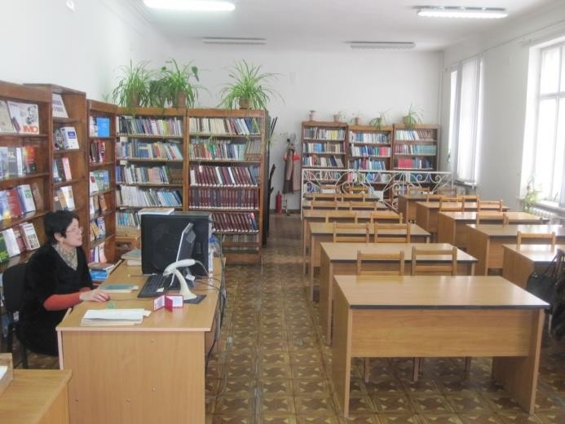
в Интернет (ауд. 1/268);
В читальных залах книги не выдаются и студент работает с книгой только в зале. Но при необходимости любой студент может воспользоваться залоговым абонементом, который дает право продлить время работы с интересующей вас книгой, т.е. книга может быть выдана до утра следующего дня.
Чтобы пользоваться услугами библиотеки студент должен записаться имея при себе паспорт и 2 фотографии небольшого размера.
После записи студенту выдается читательский билет. Он является обязательным документом для работы в библиотеке.
По окончании учебного года студенты должны сдать все книги в библиотеку.
Для поиска книги нужно уметь пользоваться электронным каталогом. В каталог внесена вся учебная литература. Интерфейс электронного каталога дружелюбный и не составляет большого труда освоить основные его элементы.
Заказ книг также осуществляется автоматически со всех компьютеров библиотеки. Если студент делает автоматический заказ, читательский билет нужно оставить дежурному библиотекарю.
ЭК ИРБИС доступен на всех компьютерах. Сотрудники библиотеки проводят групповые и индивидуальные консультации по работе с электронным каталогом.

В библиотеке функционирует электронная доставка документов, благодаря которой пользователь библиотеки может заказать недостающие информационные ресурсы в других библиотеках Кыргызстана.
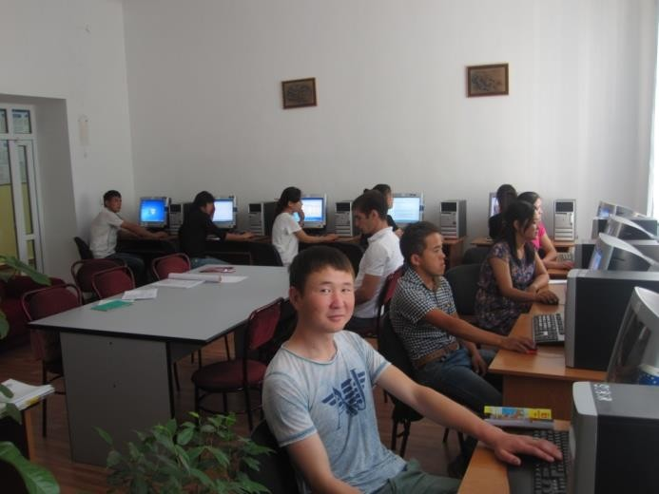
Студентам открыт доступ к электронной библиотеке учебников как через локальную сеть библиотеки, так и удаленно посредством библиотечного сайта (www.libkstu.on.kg)
(Для удаленного использования ЭБ требуется регистрация, которая производится как при записи в библиотеку или в любое удобное время).
Разнообразную коллекцию CD и DVD Вам предоставят в зале электронной документации (ауд. 1/268)
Библиотека располагает разнообразными информационными ресурсами, доступ к которым организован посредством интернет.

Список ресурсов, доступных в НТБ КГТУ:
- Kyrlibnet - объединенные ресурсы 13 библиотек Кыргызстана, электронные каталоги, открытые архивы (полнотекстовые ресурсы): www.kyrlibnet.kg
- сайт библиотеки КГТУ: www.libkstu.on.kg
- Токтом - негосударственный архив нормативных и правовых документов законодательства КР и стран СНГ (доступ в сети библиотеки).
- ЕАПАТИС поддерживает более 30 постоянно пополняемых локальных патентных баз данных (БД), ЕАПВ, ВОИС, Европейского патентного ведомства, патентного ведомства США, СССР и России (с 1924г.), патентные документы стран, входящих в "минимум документации РСТ" разной глубины ретроспективы, а также патентные документы национальных патентных ведомств стран СНГ, включая страны-члены ЕАПО. www.eapatis.com (доступ в сети библиотеки через логин и пароль)
- Polpred.com - обзор СМИ, архив важных публикаций. База данных с рубрикатором: 26 отраслей / 600 источников / 8 федеральных округов РФ / 235 стран и территорий / главные материалы / статьи и интервью 3000 первых лиц. Ежедневно тысяча новостей, полный текст на русском языке, миллион лучших сюжетов информагентств и деловой прессы за 15 лет. www.polpred.com (доступ открыт в сети КГТУ)
- Кыргызская виртуальная научная библиотека обеспечивает эффективный способ для поиска и доступа к миллионам полнотекстовых научных статей. www.kyrgyzstanVSL.org (доступ открыт в сети КГТУ).
- ВИНИТИ - база данных реферативных журналов www.Viniti.ru (доступ открыт в сети КГТУ).
Режим работы библиотеки: Ежедневно: с 8.00 до 16.45, Выходные дни: суббота, воскресенье

ПРИЛОЖЕНИЕ 1

Семестровый рабочий учебный план

Учебно-производственный центр «ВЫСШАЯ ШКОЛА ДИЗАЙНА»
Направление: 570400 «ДИЗАЙН
Ф.И.О. студента: Темных Ксения Дмитриевна
Шифр студента: 21/44777
Форма обучения: очная бакалавр 1 курс

2021-22 учебный год. Осенний семестр |  |  |  |  | ФИО  преподавателя | Поток
Дисциплина |  |  |  | Кред
1 | ГК | ГСЕ | Кыргыз тили | 4
 | ГК | ГСЭ | Иностранный язык 1 | 4
3 | ГК | МЕН | Математика и информатика | 4
4 | ГК | МЕН | Рисунок (студия1) | 5
5 | ГК | МЕН | Композиционные основы дизайна | 5
7 | ГК | ГСЕ | Манасоведение | 2
8 | ГК | ГСЕ | Экология | 2
9 | ГК | ГСЕ | Рисунок 1 | 5
Всего |  |  |  | 31

ПРИЛОЖЕНИЕ 2

Уведомление

Форма 1Р

Студент(ка) ____________
Направление ___
Год обучения , уведомляется о том, что он(а) не прошел(а) первичную регистрацию на семестр.
до/перерегистрация на _______________семестр будет осуществляться

с ____по ________________20 г. В случае не прохождения регистрации в указанные сроки

студент(ка) не будет допущен(а) к учебным занятиям семестра.

Офис-регистратор
подпись офис-регистратора

С порядком регистрации ознакомлен _________________________

ПРИЛОЖЕНИЕ 3

ЛИСТ РЕГИСТРАЦИИ
Учебная дисциплина (модуль дисциплины)

Вид занятий: Преподаватель:
Число студентов: максимальное - 35 , минимальное - 25 2021/2022 учебный год.
Семестр Осенний

п/п | Ф.И.О | Направление | ID№ | Личная подпись студента
1
2
3
4
5
6
7
8
9
10
11
12
В
14
15
16
17
18
19

Лист до/перерегистрации
ПРИЛОЖЕНИЕ 4

Форма 2Р

Факультет: УПЦ ВШД Направление: Графический дизайн
Студент: Темных Ксения Дмитриевна Шифр студента: Форма обучения: очная, бакалавр

Семестр: осенний Год обучения: 2021-2022 гг. 1 курс

Академический советник
(Ф.И.О.)
Перечень дисциплин, на которые студент зарегистрировался
Дисциплина |  |  |  | Кредиты | Ф.И.О. преподавателя
№ | Блок | Код | Название
1 | ГК | ГСЭ | Кыргызский язык (базовый) | 4
2 | ГК | ГСЭ | Русский язык | 4
6 | ГК | ГСЕ | Рисунок 2 | 5
7 | КПВ | ГСЭ | Живопись | 5
8 | КПВ | ГСЭ | Теория цвета и контекст | 5
9 | ГК |  | Дизайн (по профилю подготовки) | 5
Всего: |  |  |  | 28

Исключаемые дисциплины:
Дисциплина |  |  |  | Кредиты | № потока | Ф.И.О. преподавателя | Подпись преподавателя
№ | Блок | Код | Название
1
2
3

Вводимые дисциплины:
Дисциплина |  |  |  | Кредиты | № потока | Ф.И.О. преподавателя | Подпись преподавателя
№ | Блок | Код | Название
1
2
3
4
5
6
7
8
9
1
0

дата ,
(подпись студента)
дата ,
(подпись академического советника)
дата ,
(подпись офис-регистратора

